Indicação Nº 603/2026Indicação Nº 603/2026

EMENTA: SOLICITO AO EXMO. SR. PREFEITO A REALIZAÇÃO DE LAUDO EM ARVORE LOCALIZADA NA ESQUINA DA RUA ARGENTINA COM A RUA BOLÍVIA, NA VILA UNIVERSITÁRIA.

SENHOR PRESIDENTE,

SENHORES VEREADORES.

Apresento a V.Exa., nos termos do Art. 160 do Regimento Interno, a presente Indicação a ser encaminhada ao Senhor Prefeito Municipal Paulo de Oliveira e Silva, juntamente com a Secretaria competente, solicitando a realização de laudo em arvore localizada na esquina da Rua Argentina com a Rua Bolívia, na Vila Universitária.
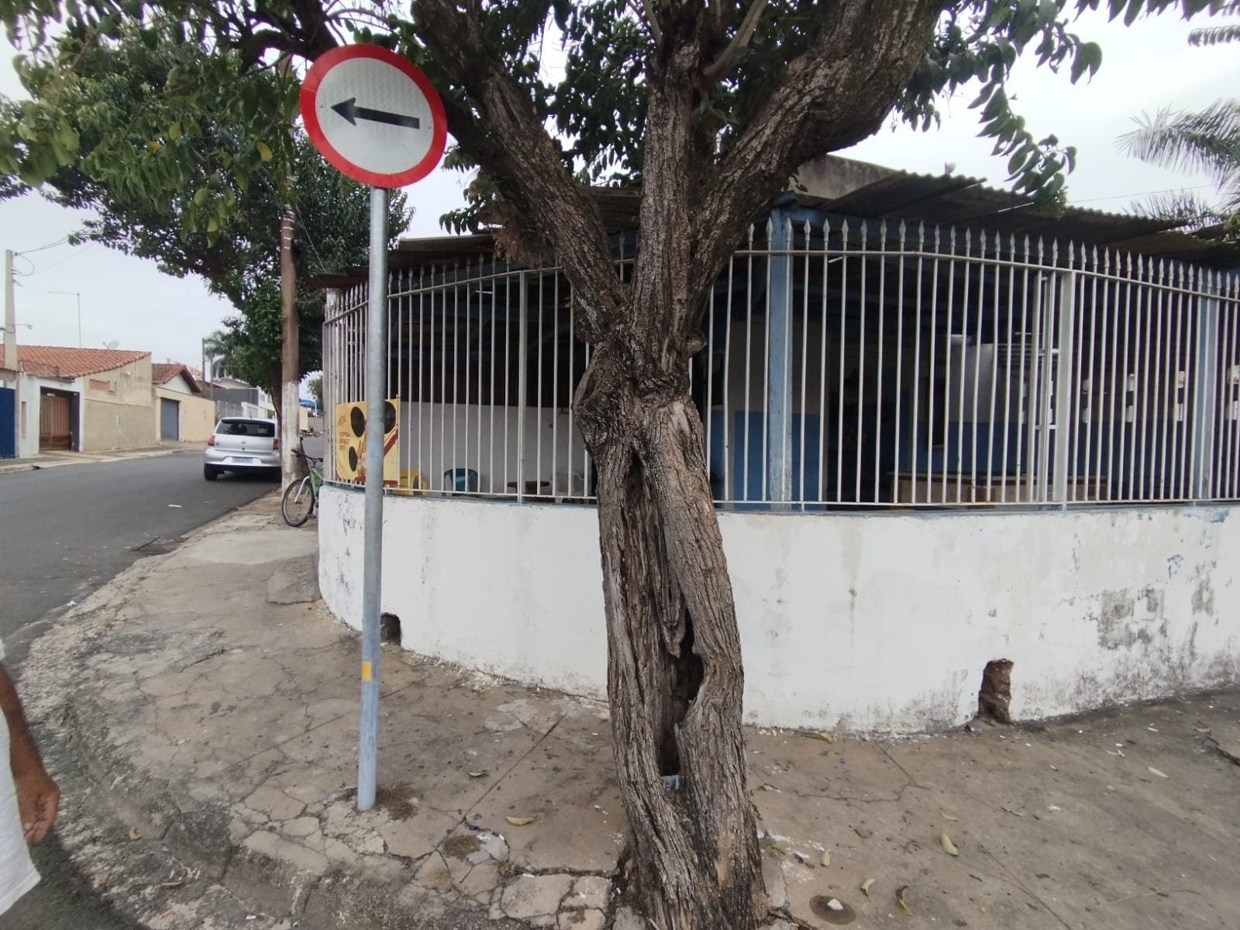

Sala das Sessões “Vereador Santo Rótolli”, 11 de setembro de 2026.
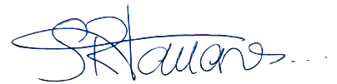

VEREADOR LUIS ROBERTO TAVARES

